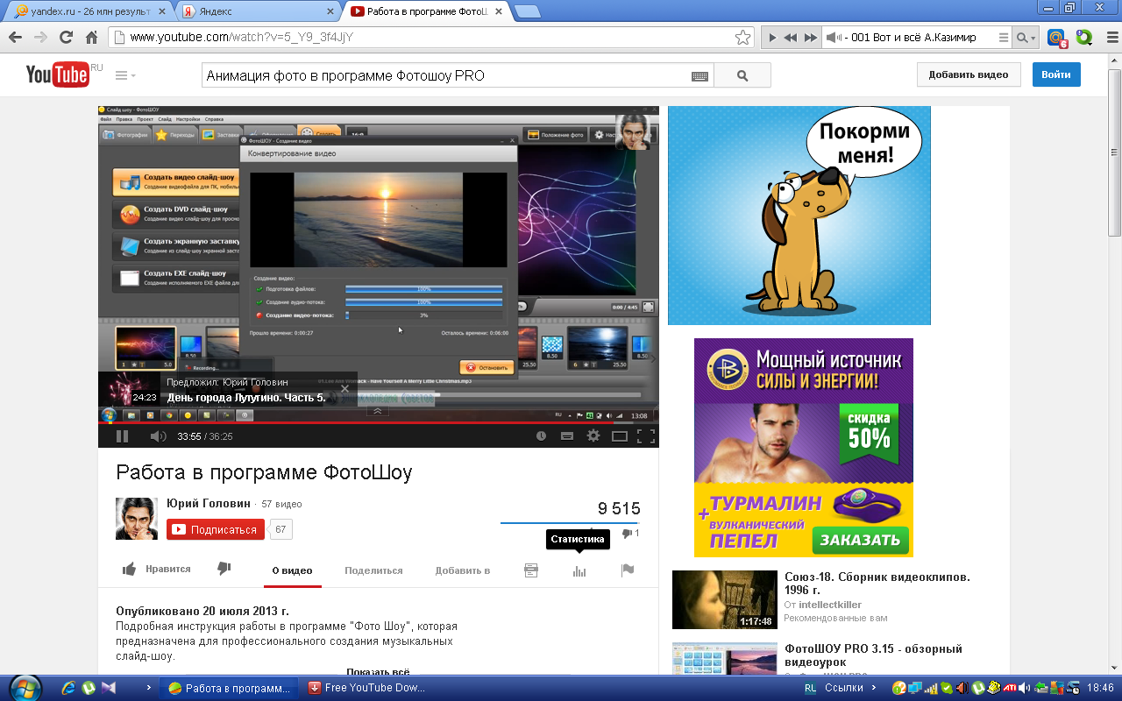
Вот так должно быть в идеале, и у меня ВСЁ, как здесь, вот только картинок почему-то нет, соответственно, нет их и в готовом видеофайле.
Где же они?!!

